2月14日今日动态
出勤：本班今日出勤人数29人。今日5人缺勤。
1.区域活动
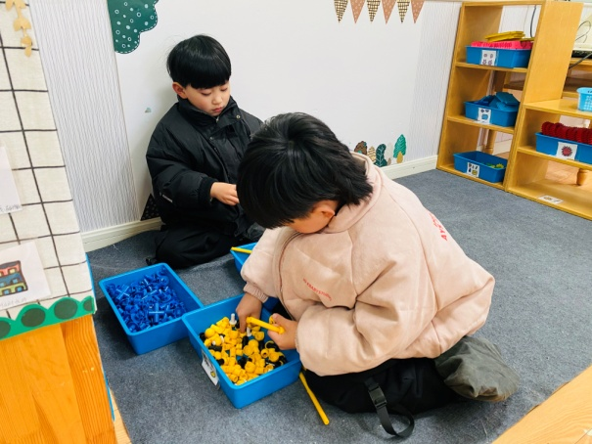  明泽、雨泽玩万能工匠，用材料拼秋千等。 | 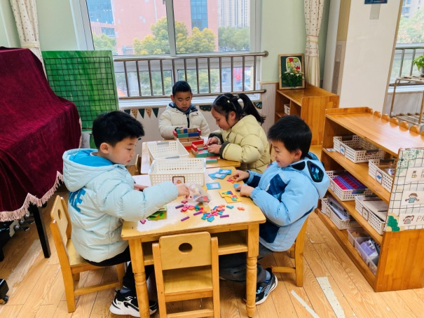  多多、橙子玩方块拼图，看谁速度快；妞妞、宸宸玩多米诺骨牌，摆不同造型。
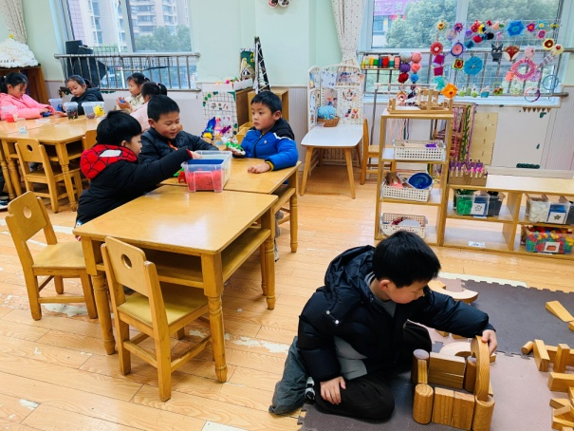  一嘉、阳阳、豆豆用雪花片拼各种造型；嘟嘟用积木拼酒店。 | 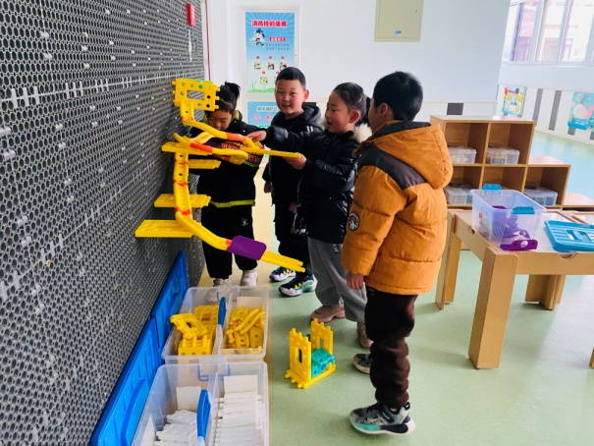  六六、伊一、安安、嘉辰在智高区拼搭盘旋轨道，并上下分层延伸。
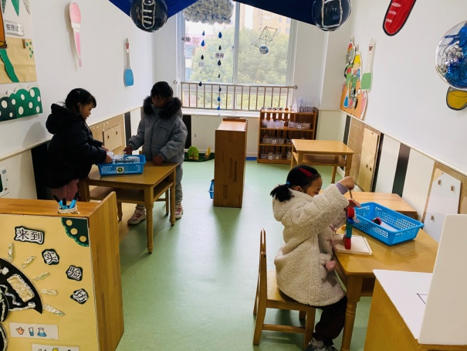  音音和露露用天平测量物体重量；萱萱玩三视图投影。 | 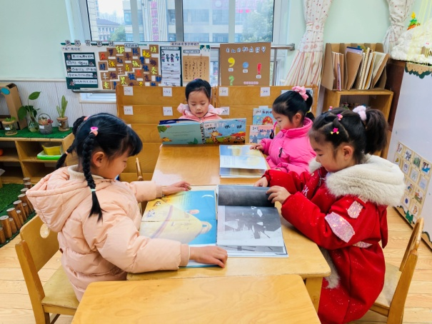  一一、琪琪、希希、玥玥在图书区阅读绘本。
2.值日生工作：
今日值日生：
发湿巾和餐盘的是张一嘉，发筷子的是高羽安，小朋友们的值日生工作做得很认真喔！
4.集体活动
美术：漂亮的烟花
烟花颜色绚丽多姿，给人喜庆热闹的感觉，烟花如花、雨点、太阳一样，从中心往外放射延伸。本次活动主要围绕“画烟花与仰面人”展开，具有丰富的教育价值。活动中引导幼儿在观察欣赏烟花特征的基础上用以中心往外画放射性花纹的方式表现烟花，让幼儿进一步感受烟花的漂亮，体验节日的喜庆，同时激发幼儿的作画兴趣。同时引导幼儿认识仰面人、对比正面人与仰面人的脸部差异，逐步引导幼儿掌握绘画技巧。罗景宸、高羽安、梁沐棉、赵毓宁、赵希羽、王紫妍、张一嘉、王凝音、杨梦露、焦云舒、李子木、李伊一、赵明泽、赵雨泽能尝试表现仰面人的形态并合理安排画面；杨佳伊、张漪乐、李兴琪、陈艺萱、朱琪玥、左轶萱、徐亿涵、贺健宸、肖尧、夏天一、秦苏安、邵崔钰、张嘉辰、宋恬恬能观察烟花的颜色及形态，创作出独特的烟花造型。
5.生活观察：
观察时间：2025.2.14
观察对象：大三班今日来园幼儿
观察者：耿佳、刘恬君、丁丹娜
观察目的：具有良好的生活习惯与生活能力（指向能力）
观察内容：
①坚持午睡
②主动饮用白开水
③游戏后整理好玩具
④按时进餐（点心、午餐）
观察背景：
纵观幼儿在园一日生活中的各种小事，已经进行了一段时间的“具有良好的生活习惯与生活能力”观察记录。旨在让幼儿保持有规律的生活，养成良好的作息、饮食、卫生习惯。如：早睡早起、每天午睡、按时进餐、吃好午餐等。
（备注：家园共同合作，才是最高效的方式呀！）
儿童 | 坚持午睡 | 水杯喝完 | 整理好玩具 | 用好点心、吃完午餐
张一嘉 | ★ | ★ | ★ | ★
贺健宸 | ★ | ★ | ★ | ★
秦苏安 | ★ | ★ | ★ | ★
高羽安 | ★ | ★ | ★ | ★
徐佳禾 | 请假
肖尧 | ★ | ★ | ★ | ★
杨梦露 | ★ | ★ | ★ | ★
王凝音 | ★ | ★ | ★ | ★
李子木 | ★ | ★ | ★ | ★
焦云舒 | ★ | ★ | ★ | ★
李兴琪 | ★ | ★ | ★ | ★
陈艺萱 | ★ | ★ | ★ | ★
杨佳伊 | ★ | ★ | ★ | ★
朱琪玥 | ★ | ★ | ★ | ★
赵希羽 | 入睡晚 | ★ | ★ | ★
陈竞泽 | 请假
徐亿涵 | ★ | ★ | ★ | ★
罗景宸 | ★ | ★ | ★ | ★
左轶萱 | ★ | ★ | ★ | ★
张漪乐 | ★ | ★ | ★ | ★
王紫妍 | ★ | ★ | ★ | ★
夏天一 | ★ | ★ | ★ | ★
邵崔钰 | 入睡晚 | ★ | ★ | ★
郭煜霖 | 请假
郭颜睿 | 请假
李梓朋 | 请假
李伊一 | ★ | ★ | ★ | ★
赵毓宁 | ★ | ★ | ★ | ★
张嘉辰 | ★ | ★ | ★ | ★
宋恬恬 | ★ | ★ | ★ | 进餐较慢
秦修诚 | 上午未来 | ★ | ★ | 上午未来
梁沐棉 | ★ | ★ | ★ | ★
赵明泽 | ★ | ★ | ★ | 未吃完蔬菜
赵雨泽 | ★ | ★ | ★ | ★
6.温馨提示：
新学期开始了，请大家帮助孩子们调整好作息，尽快适应新学期的在园生活，同时关注孩子们的各项习惯培养，为未来的小学生活搭建良好基础。

